África do Sul - 2020
Rota Jardim - Vinícolas - Cape Town - Kruger Park
11 dias

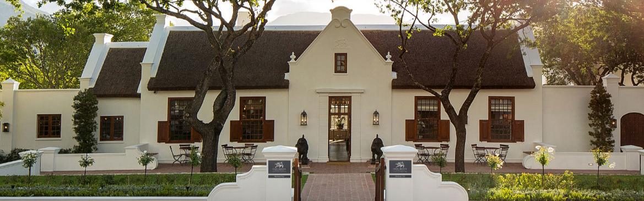

1º dia - Johannesburg - George - Plettenberg Bay ( aprox. 80 km)
Chegada a Johannesburg e conexão em voo com destino a George. Chegada, recepção e traslado privativo ao hotel em Plettenberg Bay, encantador vilarejo com diversos restaurantes, charmosos bares ao ar livre e pequenas lojas com artesanato local. Hospedagem por 2 noites, com café da manhã.
2º dia - Plettenberg Bay
Dia livre para desfrutar das diversas atividades oferecidas pelo hotel e passeios por essa belíssima região, repleta de pitorescos vilarejos e belas praias.
3º dia - Plettenberg Bay - George - Cape town - Stellenbosch ou Franschhoek
Em horário a ser determinado, traslado ao aeroporto de George para embarque com destino a Cape Town. Chegada, recepção e traslado para a mais famosa região de vinícolas da África do Sul, distância aproximada de 40 km. Hospedagem por 2 noites, com café da manhã.
4º dia - Stellenbosch ou Franschhoek
Dia livre para conhecer a cidade e seus atrativos. Sugerimos visita às vinícolas da região.
5º dia - Stellenbosch ou Franschhoek - Cape Town
Após o café da manhã, traslado para Cape Town. Chegada e recepção. Hospedagem por 3 noites, com café da manhã.
6º dia - Cape Town
Café da manhã no hotel. Sugerimos passeio de dia inteiro ao Cabo da Boa Esperança.
7º dia - Cape Town
Dia livre para atividades independentes.
8º dia - Cape Town - Johannesburg - Kruger Park
Pela manhã, traslado ao aeroporto para embarque com destino ao Kruger Park, com conexão em Johannesburg. Chegada, recepção e traslado. Hospedagem por 2 noites, com todas as refeições incluídas.
9º dia - Kruger Park
Dia totalmente dedicado aos safáris, um amanhecer e outro ao entardecer, conduzidos por rangers e experientes trackers. À noite, típico jantar ao ar livre, tipo boma, se o tempo permitir.
10º dia - Kruger Park - Johannesburg
Ao amanhecer, safári fotográfico. Retorno ao lodge para o café da manhã e traslado ao respectivo aeroporto, para embarque com destino a Johannesburg. Chegada e recepção. Hospedagem por 1 noite, com café da manhã.
11º dia - Johannesburg
Após café da manhã, traslado privativo ao aeroporto.

Detalhes e valores

Opção 1
Cidade | Hotel | Categoria | Tipo de Apto | Acomodação
Plettenberg Bay | The Plettenberg | Luxo | Luxury Sea View | 2
Franschhoek | Leeu House | Luxo | Luxury | 2
Cape Town | Cape Grace | Luxo | Luxury | 3
Kruger Park | Singita Boulders | Luxo | Suite | 2
Johannesburg | Saxon | Luxo | Luxury | 1

Preço do roteiro terrestre, por pessoa, em US$
Validade | Até dez 2020
Apto Duplo | a partir de US$ 8.950

Opção 2
Cidade | Hotel | Categoria | Tipo de Apto | Acomodação
Plettenberg Bay | Tsala Treetop Lodge | Luxo | Suite | 2
Stellenbosch | Oude Werf | Primeira Superior | Classic | 2
Cape Town | Table Bay | Luxo | Luxury | 3
Kruger Park | Sabi Sabi Bush Lodge | Luxo | Suite | 2
Johannesburg | InterContinental Airport | Luxo | Deluxe | 1

Preço do roteiro terrestre, por pessoa, em US$
Validade | Até dez 2020
Apto Duplo | a partir de US$ 7.150

Valores informativos sujeitos a disponibilidade e alteração de valores até a confirmação. Preços finais somente serão confirmados na efetivação da reserva. Não são válidos para períodos de feiras, feriados, Natal e Reveillon, estando sujeitos a políticas e condições diferenciadas.

*Opcional: Passeio de dia inteiro ao Cabo da Boa Esperança - US$ 310 por pessoa

*Importante: voos na região do Kruger Park - operados por aviões de pequeno porte, que permitem somente 1 mala soft contendo até 20kg por pessoa

Observação:
Os hotéis mencionados acima incluem taxas locais.
O critério internacional de horários de entrada e saída de hotéis, normalmente é:
Check-in: entre 14h00 e 15h00 Check-out: entre 11h00 e 12h00

O roteiro inclui:

- Passagem aérea no trecho interno Johannesburg/Kruger Park/Johannesburg
- 2 noites em Plettenberg Bay
- 2 noites em Stellenbosch ou Franschhoek
- 3 noites em Cape Town
- 2 noites no Kruger Park
- 1 noite em Johannesburg
- Café da manhã diário
- Todas as refeições no Kruger Park
- Traslados e safáris em serviço regular no Kruger Park, com assistência em idioma inglês
- Traslados privativos

O roteiro não inclui:

- Passagem aérea no trecho internacional com saída do Brasil
- Despesas com documentos e vistos
- Despesas de caráter pessoal, gorjetas, telefonemas, etc.
- Qualquer item que não esteja mencionado no programa

Documentação necessária para portadores de passaporte brasileiro:

- Passaporte: com validade de 6 meses a partir da data de embarque com 2 páginas em branco
- Visto: não é necessário visto para a África do Sul
- Vacina: é necessário Certificado Internacional de Vacina contra febre amarela (11 dias antes do embarque)

Valores em dólares americanos por pessoa, sujeitos à disponibilidade e alteração sem aviso prévio.
07/01/2020

